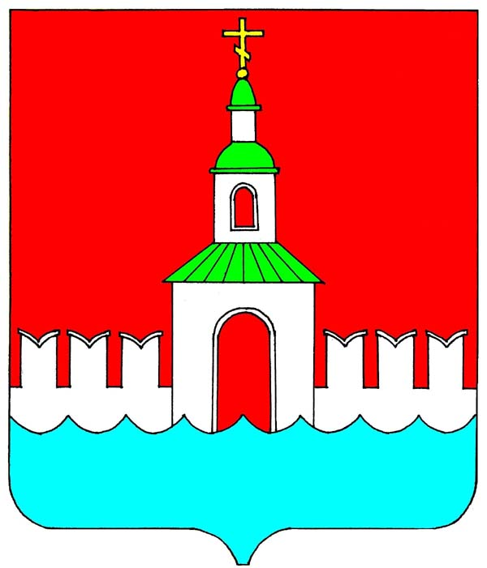

РОССИЙСКАЯ ФЕДЕРАЦИЯ ИВАНОВСКАЯ ОБЛАСТЬ
ЮРЬЕВЕЦКИЙ МУНИЦИПАЛЬНЫЙ РАЙОН

СОВЕТ
ЮРЬЕВЕЦКОГО МУНИЦИПАЛЬНОГО РАЙОНА

РЕШЕНИЕ

от 19 марта 2021 года №48
г. Юрьевец

Об утверждении прогнозного плана приватизации имущества, находящегося в собственности Юрьевецкого муниципального района
на 2021 год

В соответствии с Федеральным законом от 21.12.2001г. №178-ФЗ «О приватизации государственного и муниципального имущества», Уставом Юрьевецкого муниципального района, Положением о приватизации имущества, находящегося в собственности Юрьевецкого муниципального района, утвержденным решением Совета Юрьевецкого муниципального района от 27.02.2015 г. № 331,

Совет Юрьевецкого муниципального района решил:

1. Утвердить прогнозный план приватизации имущества, находящегося в муниципальной собственности Юрьевецкого муниципального района на 2021 год:
№  п/п | Наименование имущества | Местонахождение | Характеристика имущества | Способ привати-  зации
1. | Комплекс зданий с земельным участком | Ивановская обл., Юрьевецкий район,  д.Жуковка, ул.Школьная, д.7 | Нежилое здание  (административное)  общей площадью 668,4 кв.м., 2-этажное;  Нежилое здание  (котельная)  общей площадью  62,8 кв.м., 1-этажное;  Земельный участок площадью 13 402 кв.м., земли с/х назначения, под общественную застройку. | продажа
2. | Нежилое здание с земельным участком | Ивановская обл., г.Юрьевец,  ул.Чернышевского,  д. 23 | Здание 1-этажное, площадью 307 кв.м.,  Земельный участок площадью 2724 кв.м. | продажа
3. | Объект незавершенного строительства с земельным участком | г.Юрьевец,  ул. Московская,  д.42 | Объект недвижимости  площадью 360 кв.м.,  Земельный участок площадью 1130 кв.м. | продажа
4. | Нежилое здание  с земельным участком | Ивановская область, г.Юрьевец, ул.Школьная, д.3-А | Здание площадью 1041,1 кв.м.  Земельный участок площадью 3536 кв.м. | продажа
5. | Низковольтная линия электропередач | Ивановская область, Юрьевецкий район, д.Михайлово, ул. Территория ПУ № 20 – д.Дубнево от дома № 15 до дома № 18 включительно | Протяженностью  1705 м.,  кадастровый номер 37:22:000000:219 | продажа
6. | ТП Обжериха-7 | Ивановская область, Юрьевецкий район,  с.Обжериха, ул.Реформатского, д.24-А | Площадью 16,9 кв.м., кадастровый номер 37:22:020414:140 | продажа
7. | ТП - Жуковка | Ивановская область, Юрьевецкий район,  с.Жуковка, ул.Школьная, д.7-А | Площадью 16,5 кв.м., кадастровый номер 37:22:020437:667 | продажа

2. Настоящее решение вступает в силу с момента его подписания.

3. Разместить настоящее решение на официальном сайте администрации Юрьевецкого муниципального района и обнародовать в соответствии с п.10 ст.8 Устава Юрьевецкого муниципального района.

Глава Юрьевецкого
муниципального района С.В. Жубаркин
«___» ______________ 2021г.

Председатель Совета
Юрьевецкого муниципального района И.Л. Щелканова

